华中农业大学湖北省饲料质量监督检验站改造与搬迁工程
跟

踪

周

报

跟踪单位：湖北金信工程造价咨询有限公司
跟踪人员：位艳
跟踪时间：2026年1月12日~2026年1月18日

跟 踪 日 志
工程名称：华中农业大学湖北省饲料质量监督检验站改造与搬迁工程
日期：2026年1月18日 | 星期日 | 记录人：位艳
一、工程概况：
- 施工内容：华中农业大学湖北省饲料质量监督检验站改造与搬迁工程，包括但不限于：ABC区室内拆除、装修改造、电气、给排水、消防、弱电及暖通工程、实验室家具等工作内容
- 施工单位：北京国马斯尔福实验室设备有限责任公司
- 监理单位：中鸿亿博集团有限公司。
- 合同价款：本合同采用综合单价合同，工程量据实结算。合同金额为 ¥ 1560000.00（人民币壹佰伍拾陆万元整 ），其中暂列金¥ 50000 （人民币伍万元整 ）。
- 合同工期：38日历天。
- 施工进展：（含工艺要求检查、施工尺寸测量等）
- 屋面内保温施工。圈梁、过梁、构造柱模板拆除
- 地面单组份聚氨酯涂料厚度1.2-1.5mm
- 地面细石混凝土厚度2-4cm
- 室外花坛清杂，挖土深度10cm

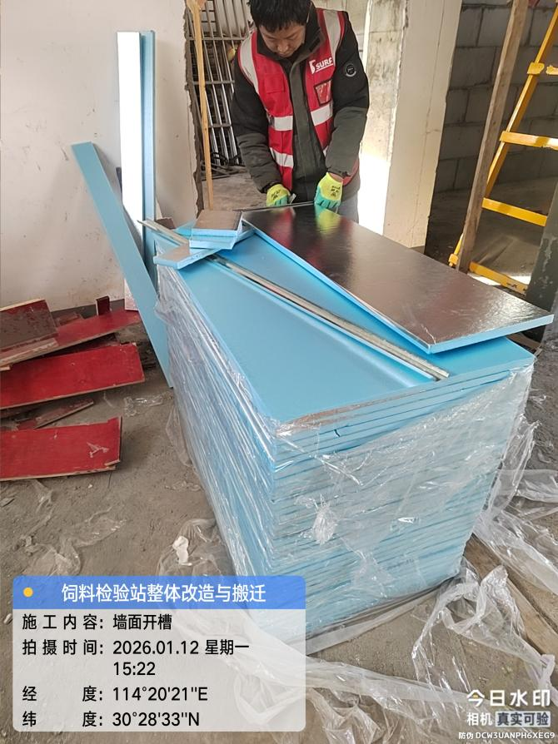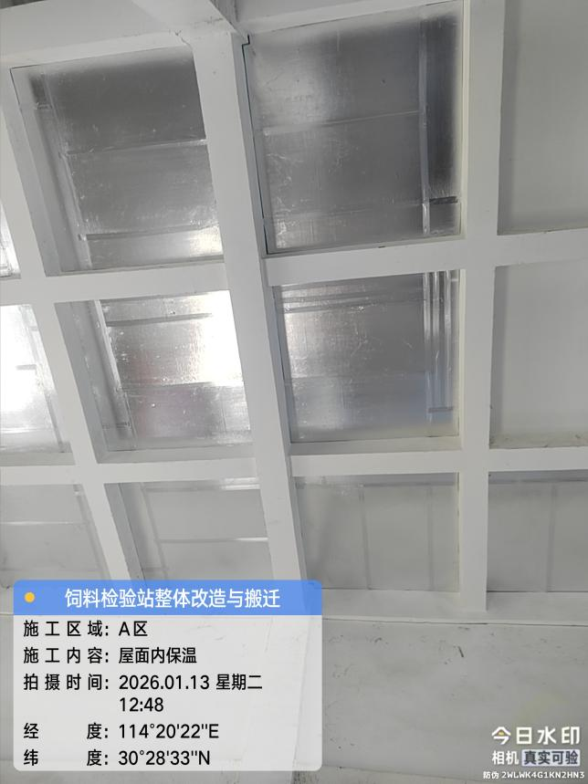屋面内保温铝箔复合挤塑板(厚度 20mm,密度≤30kg/m³)

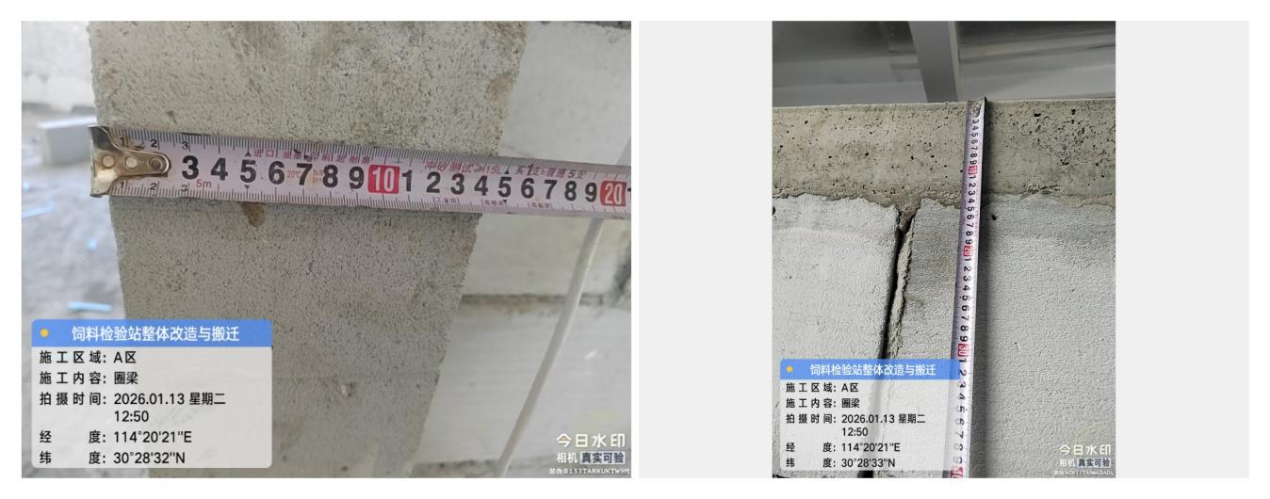
圈梁100*150mm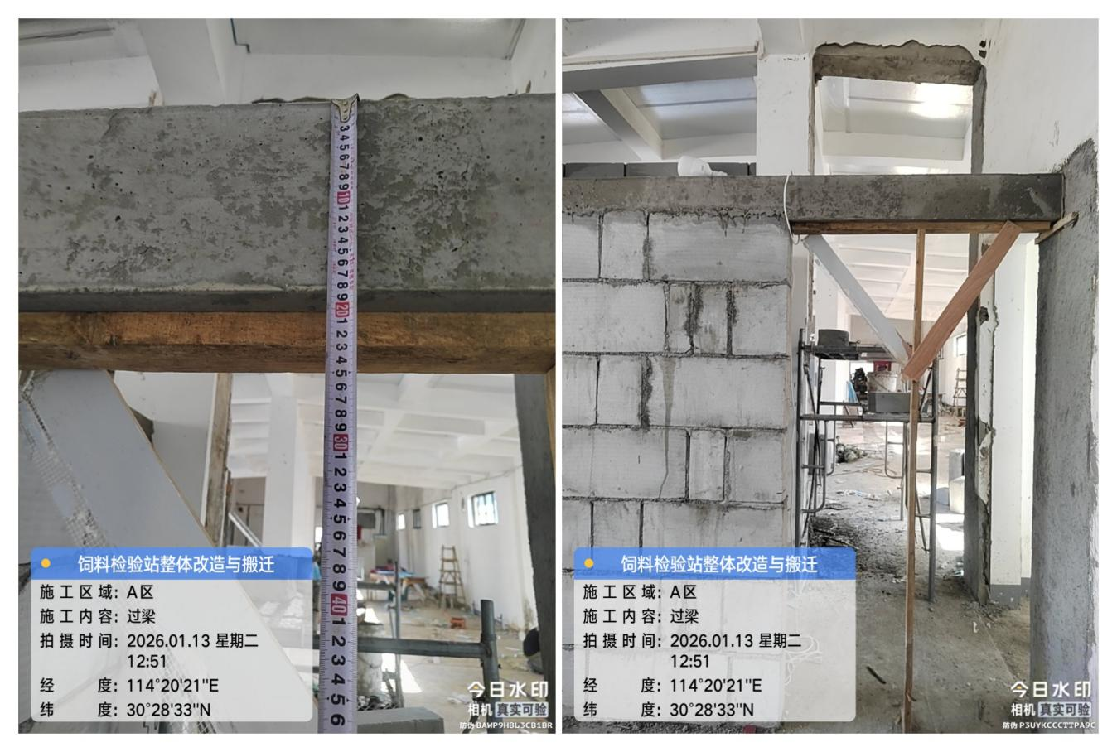
过梁180*150mm
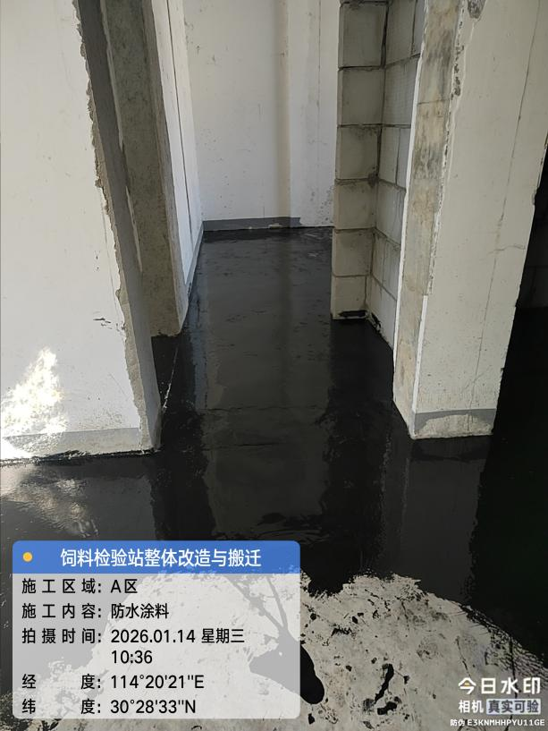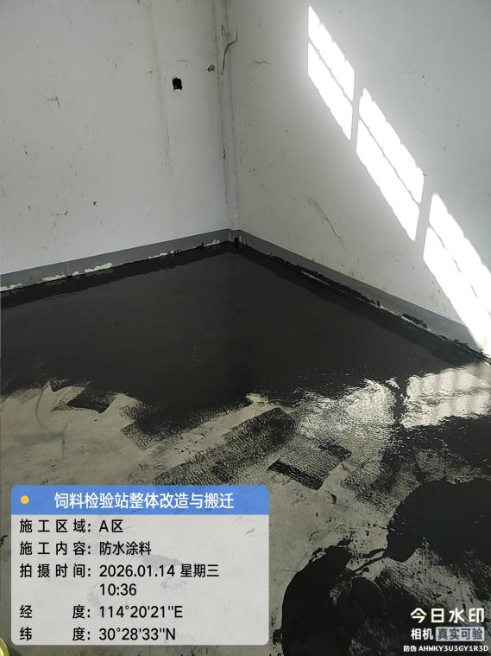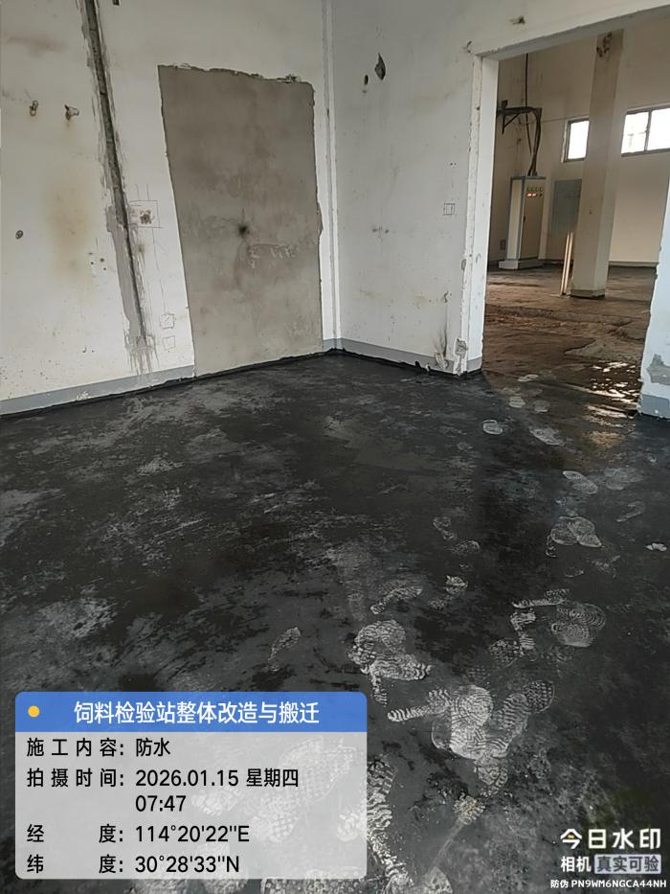
地面聚氨酯防水厚度1.2-1.5mm
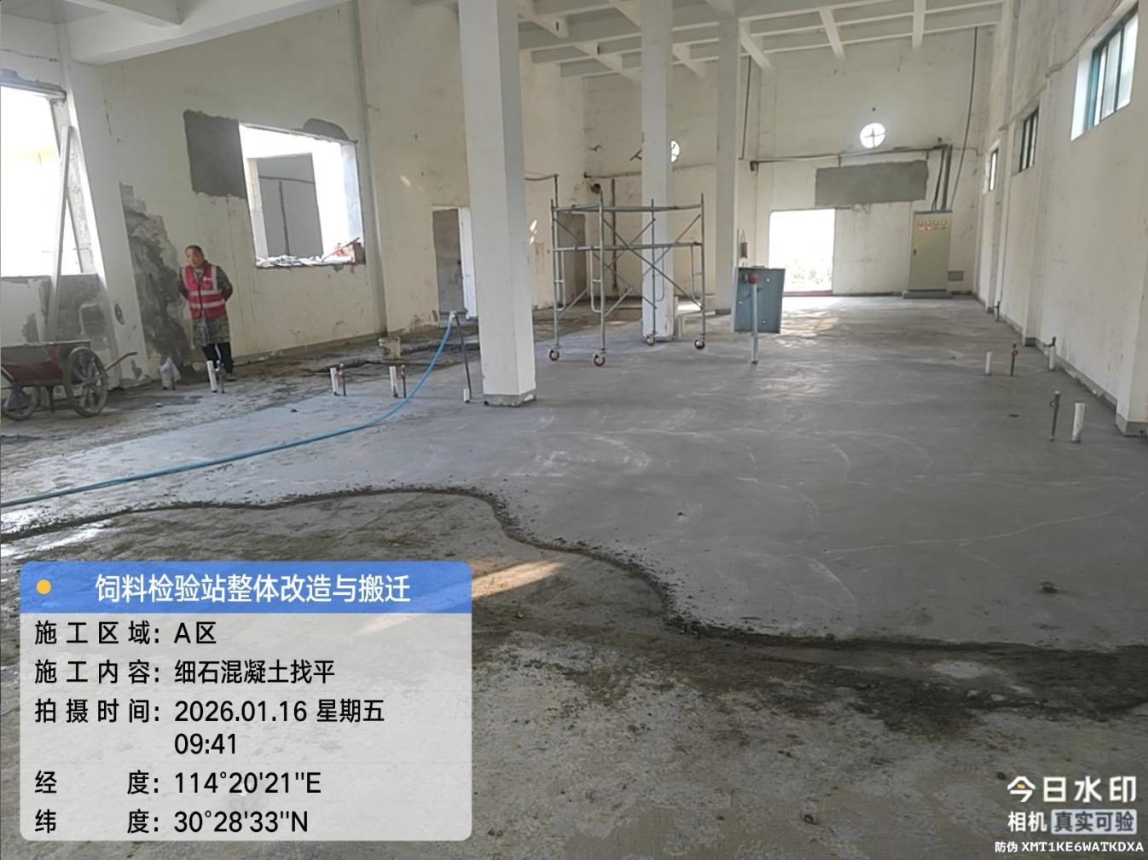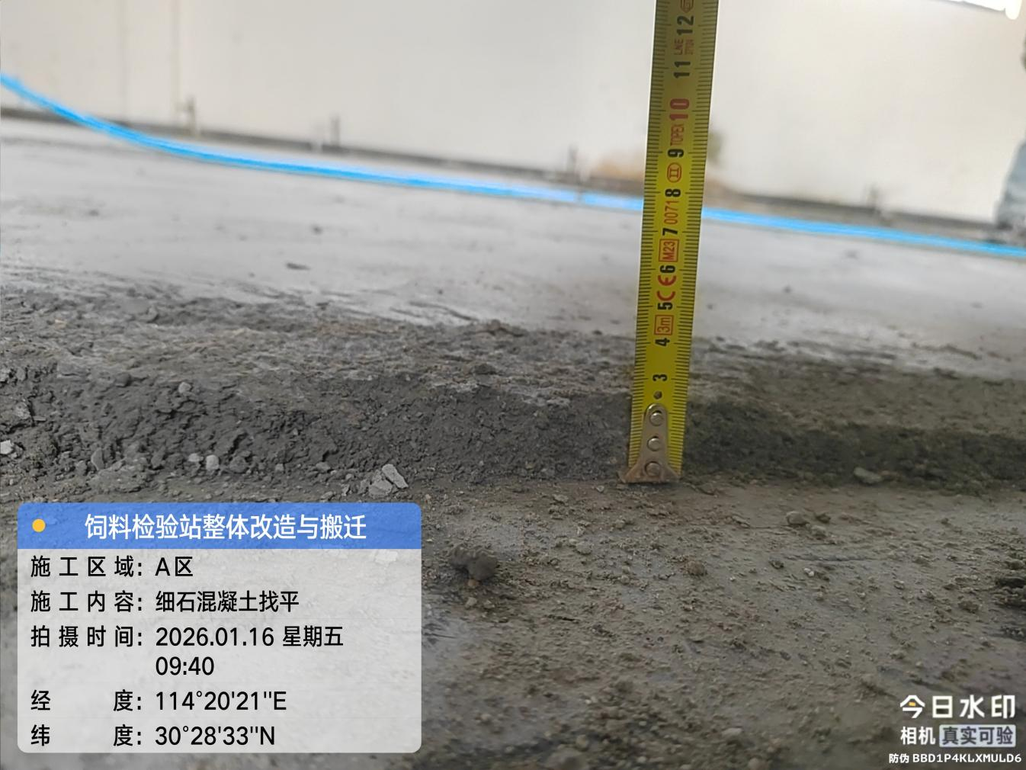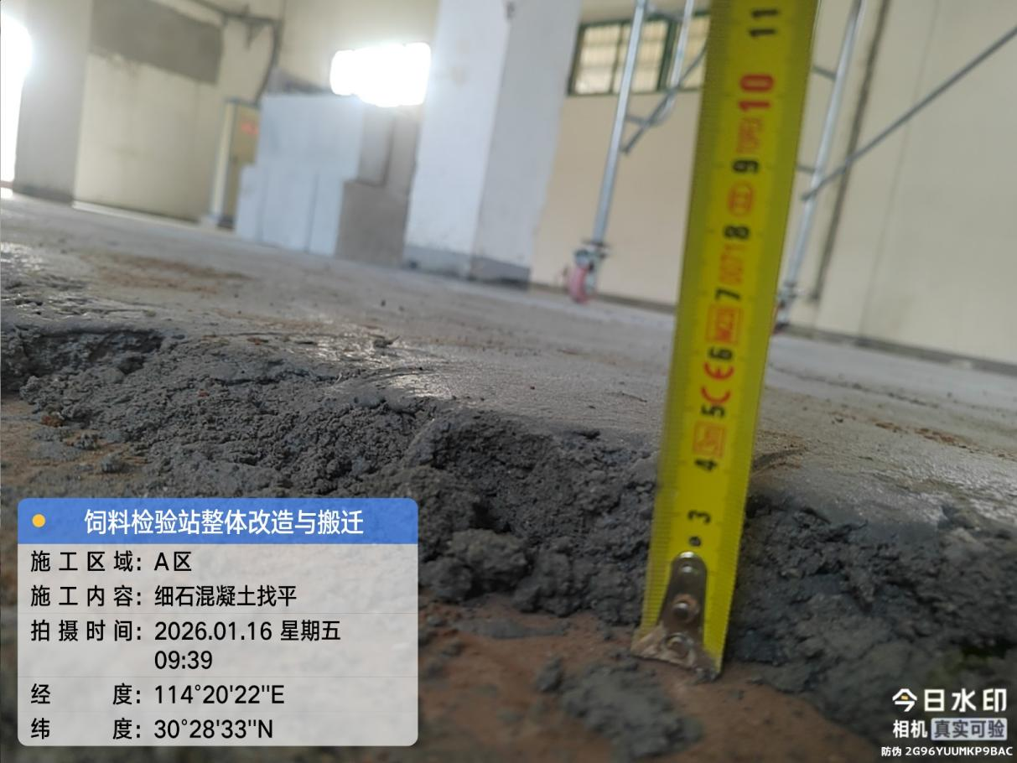
地面细石混凝土找平2-4cm
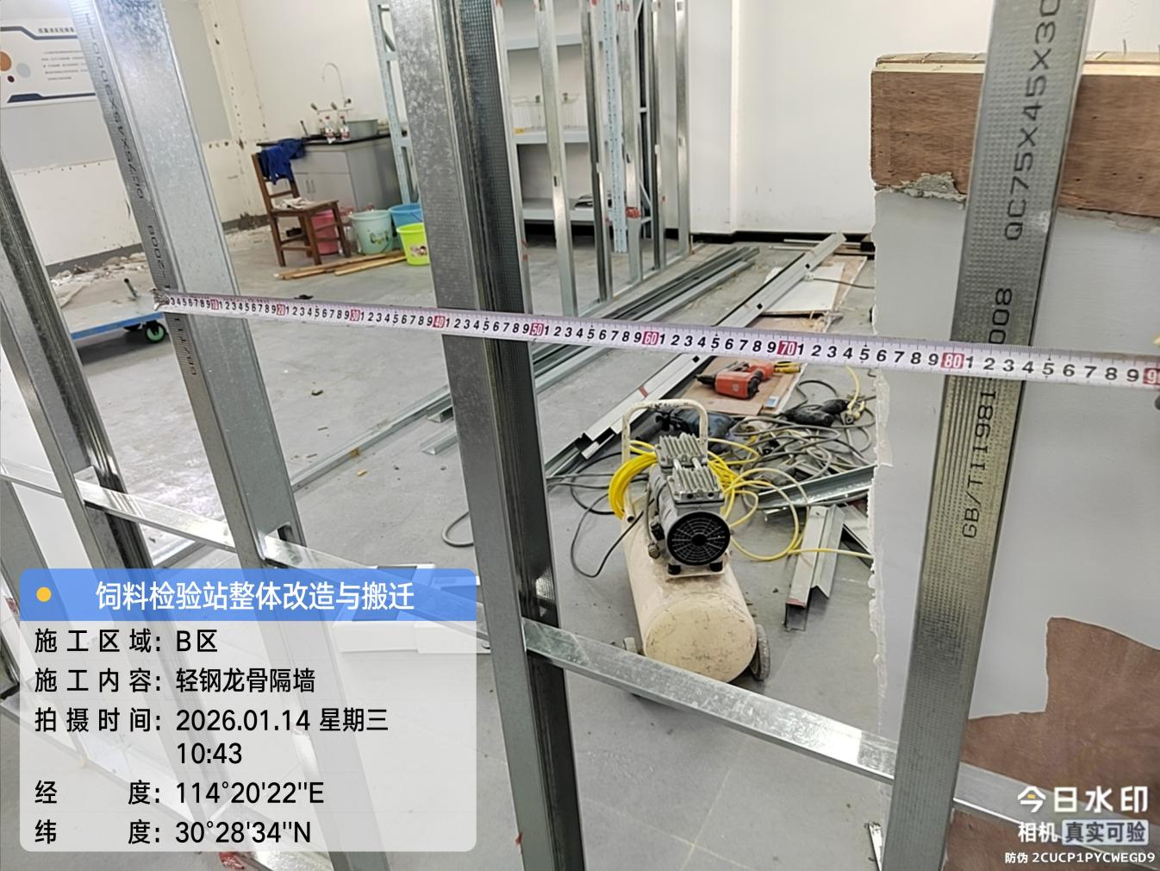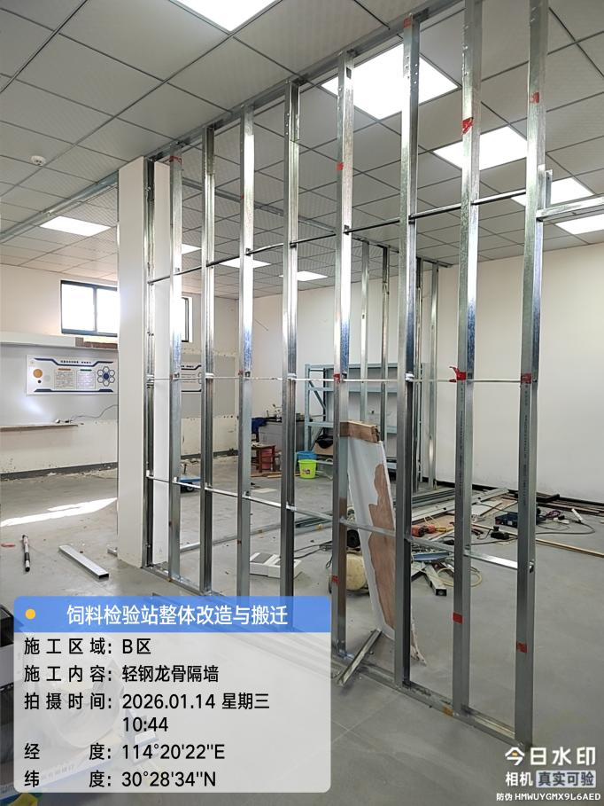
轻钢龙骨隔墙龙骨75*45
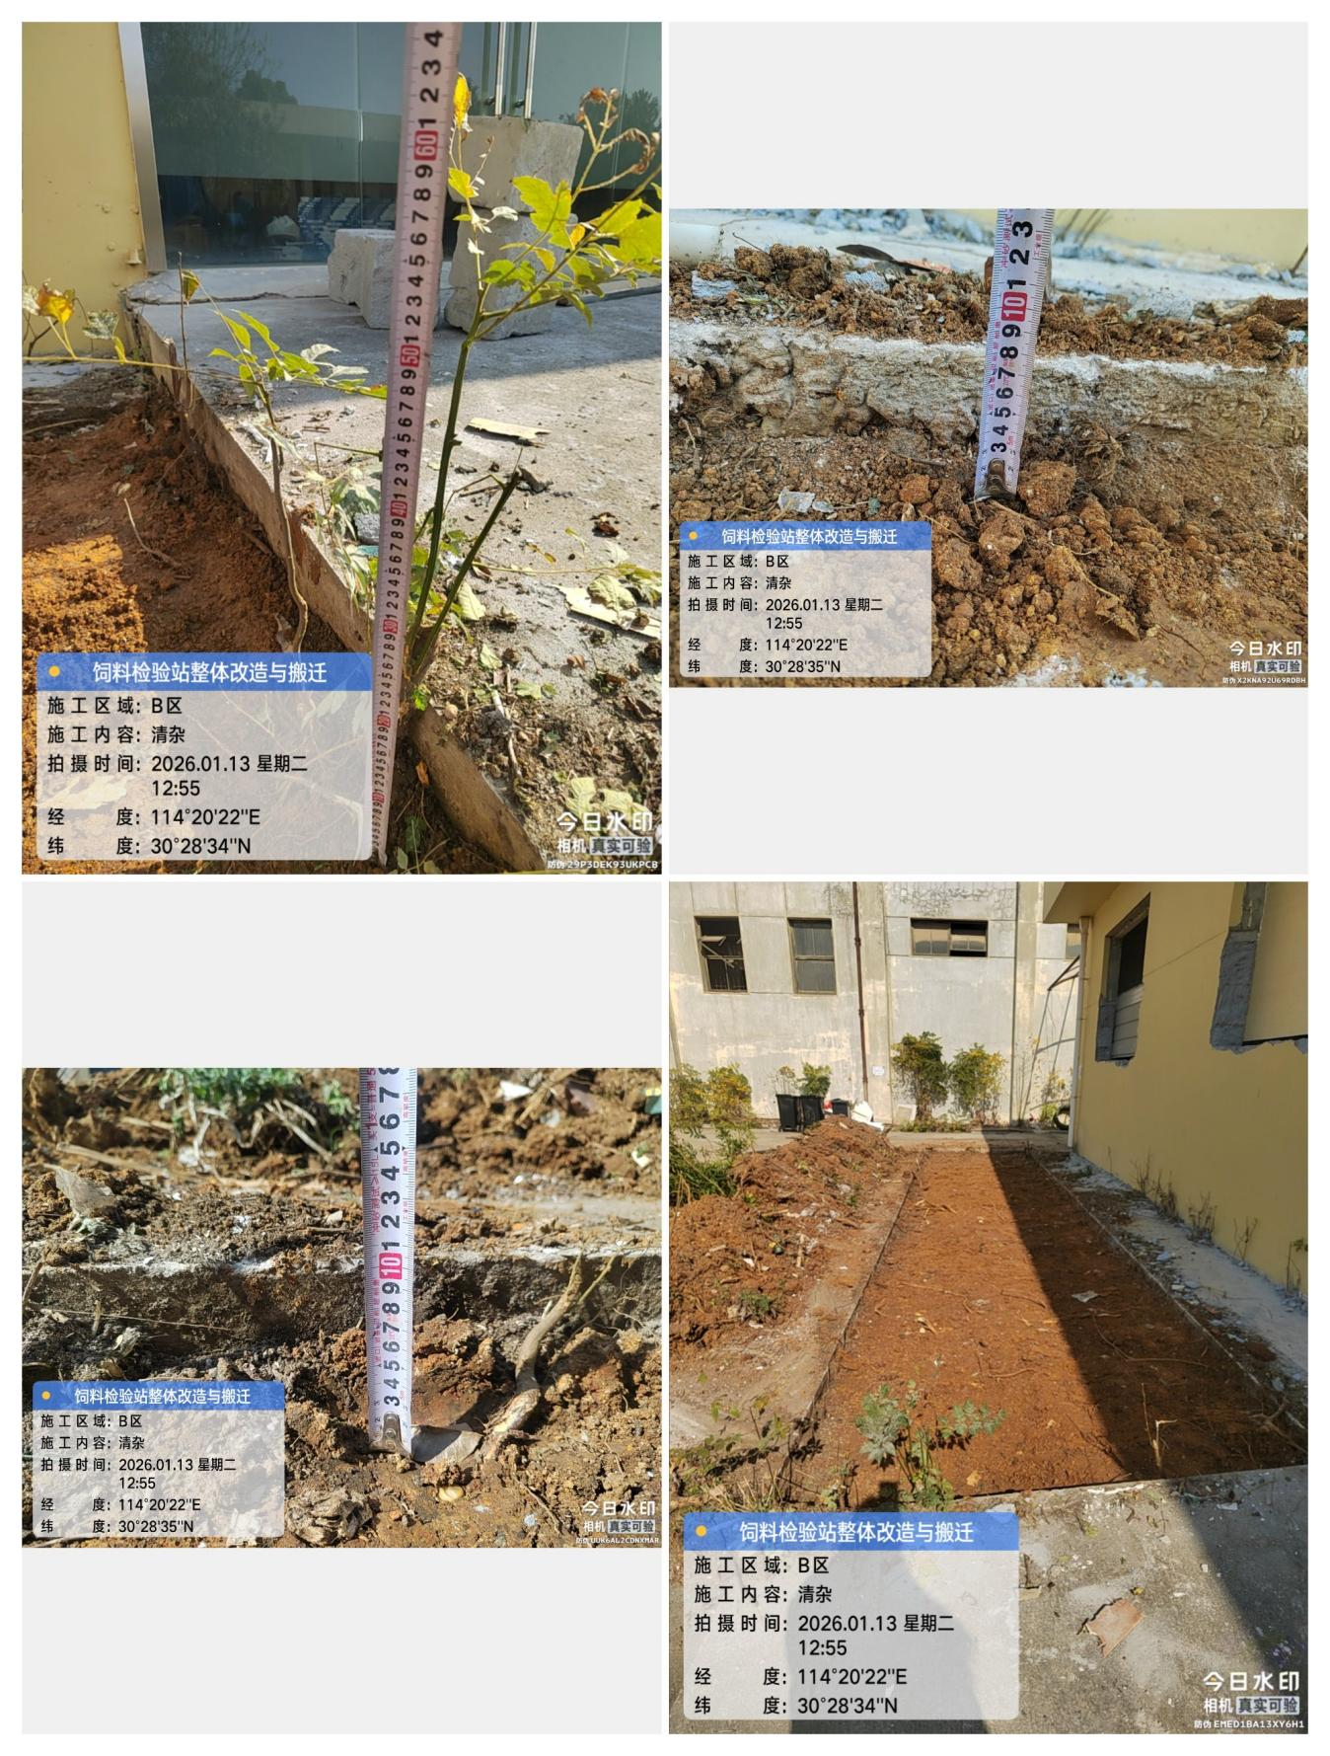
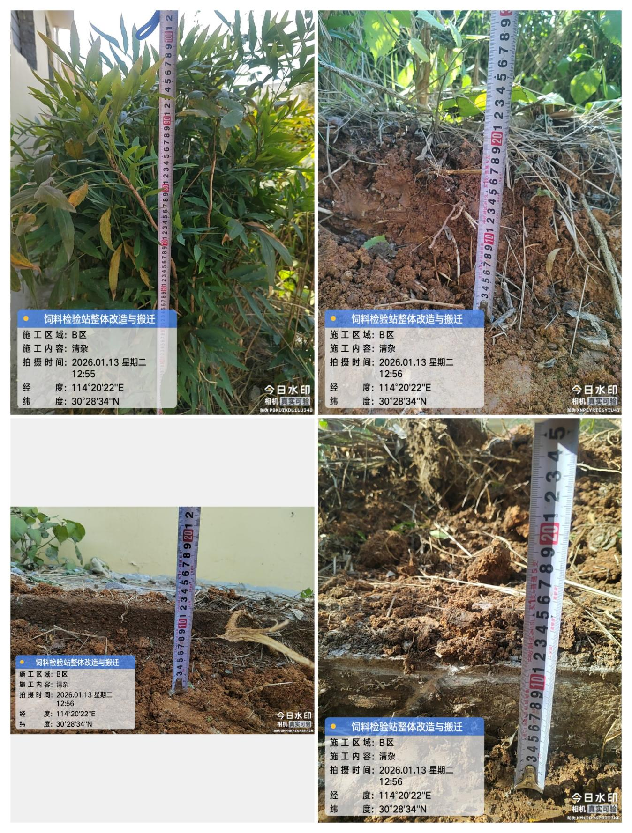
室外花坛清杂，挖土深度10cm
- 材料抽检：（含品牌抽查、尺寸测量）
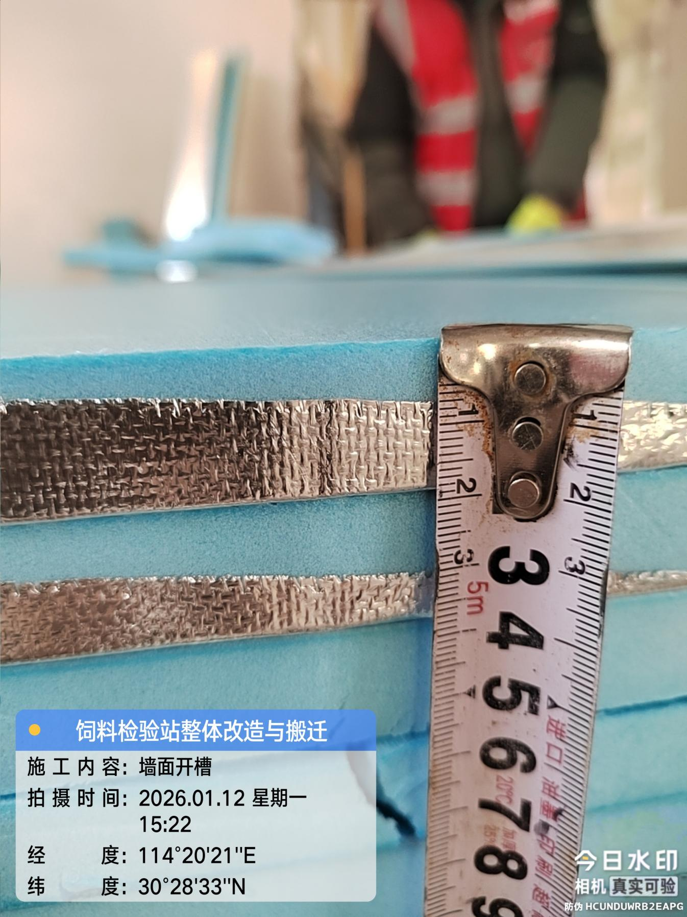

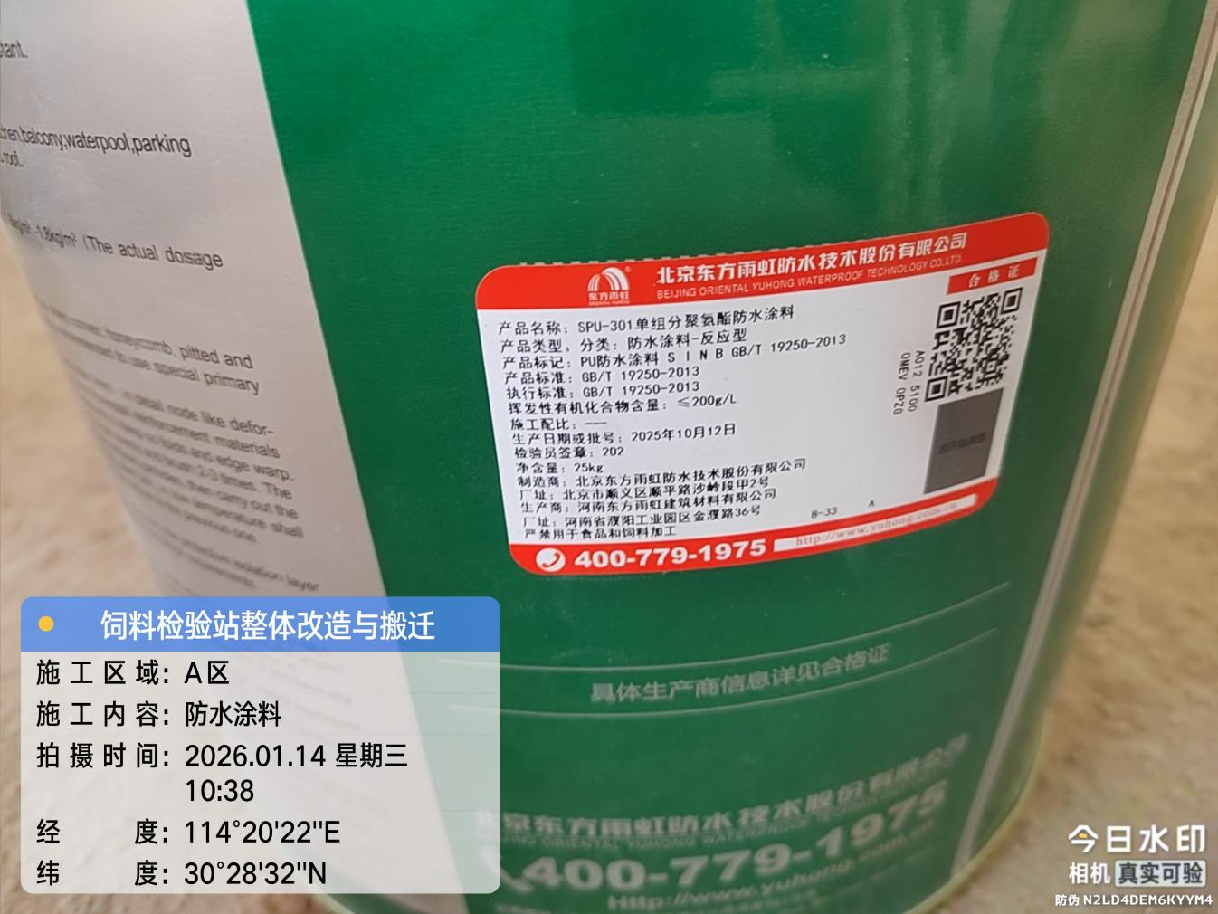

四、其他：（若有）
橡胶板卷材楼地面：
1.PVC卷材与其他地板相交处做封条;【暂未施工】
2.PVC卷材厚度2mm;同质透心、耐磨等级T级;用专用胶粘剂粘贴【暂未施工】
3.3mm水泥自流平 ;【暂未施工】
4.20厚DS水泥砂浆,压实抹光 【现场实际：20-40mm厚细石混凝土】
5.1.5mm厚聚氨酯防水层 【已做，实际厚度1.2-1.5mm】
6.20厚C20细石混凝土找坡抹平【局部约70m2做3-8cm细石混凝土找平】

